Конспект

организованной образовательной деятельности
по ознакомлению с окружающим миром
в средней группе.

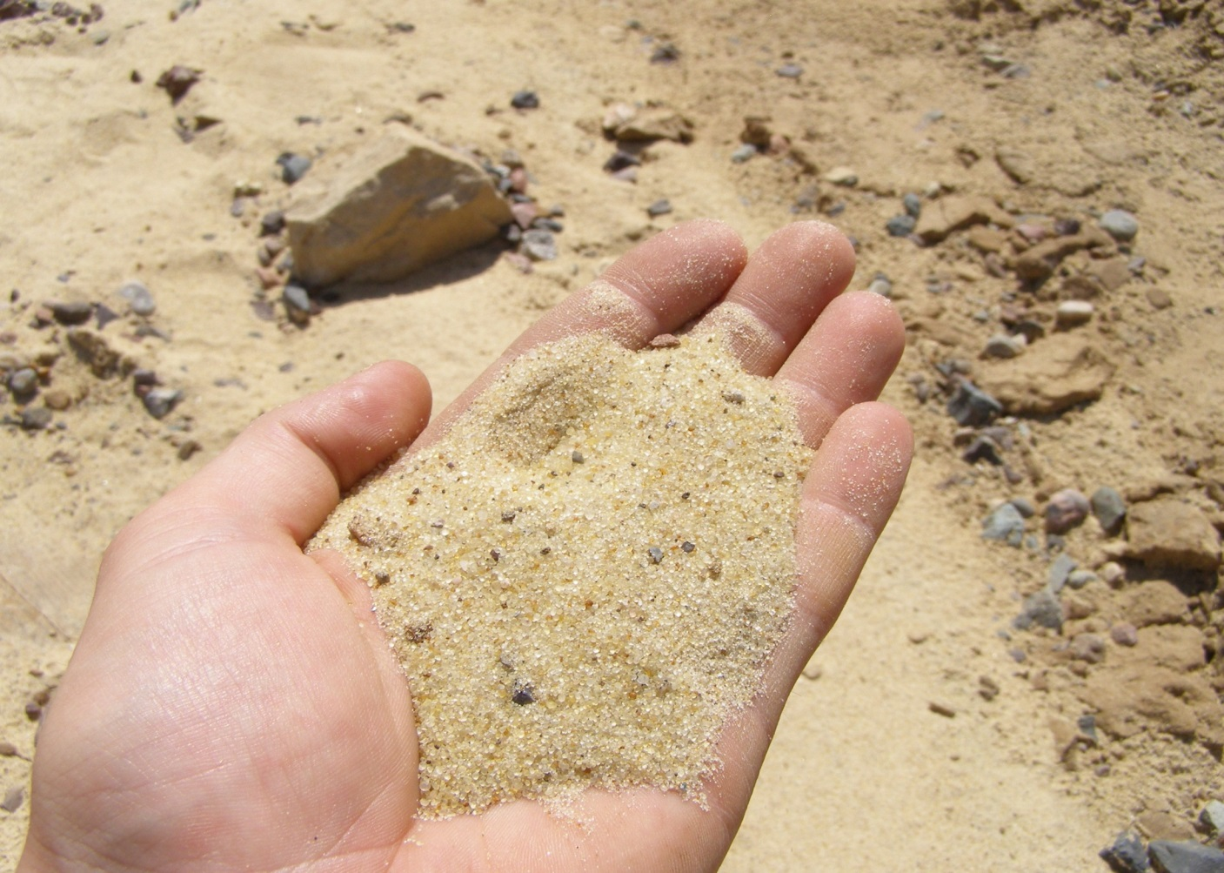

.
Тема: Знакомство со свойствами песка
Цель:
- развивать познавательно-исследовательские способности детей при ознакомлении с окружающим миром.
Задачи:
образовательные:
- познакомить детей с песком как с природным компонентом и его составом;
- дать представления о свойствах песка;
- учить детей делать самостоятельные умозаключения по результатам обследования;
- через опыты учить детей определять физические свойства песка; показать детям, что песок стоит из очень мелких частиц – песчинок;
- формировать умение в работе с сухим и мокрым песком.
развивающие:
-развивать у детей предпосылки опытно-исследовательской деятельности, умения реализовывать свои интересы;
-развивать коммуникативные навыки;
-развивать мыслительную активность, сообразительность, умение сравнивать, делать выводы;
-развивать мелкую моторику рук и тактильные ощущения;
-развивать фантазию, творчество, воображение;
-развивать умение путем экспериментальной деятельности устанавливать причинно-следственные связи.
воспитательные:
-способствовать положительному влиянию экспериментов с песком на эмоциональное состояние ребенка;
-воспитывать дружеские взаимоотношения между детьми, чувство взаимопомощи, заниматься сообща;
- воспитывать интерес к окружающему миру;
- воспитывать нравственные и духовные качества ребёнка во время его общения с природой;
- воспитывать доброжелательное отношение друг к другу, желание помочь окружающим.
Интеграция образовательных областей:
-социально-коммуникативное развитие;
-физическое развитие;
- познавательное развитие;
- речевое развитие;
- художественно-эстетическое развитие.

Предварительная работа:
-беседы с детьми об объектах живой и неживой природы, о мерах осторожности во время игр с песком;
- рассматривание иллюстраций на тему «Строим дом»; фотографий с видами построек из песка;
- слушание музыки ветра, шума дождя;
-наблюдения и игры с песком на прогулке; «Забавные отпечатки», «Узоры на песке», «Секретики», «Волшебное превращение» и др.;
-рисование на песке палочками, пальчиком;
- игры «Что в этой баночке?» (определение по звуку содержимого жестяной баночки);
-сюжетно-ролевые игры: «Строители», «Дом», «Дорога», «День рождения куклы»;
- чтение стихов Т. Люшнина «Песчаный дом», Л. Квитко «На песке», С.Маршак «Желтая страница», В.Берестов «Песочница», Н. Дилакторской «Песочная страна»;
-заучивание стихотворения Владимира Бредихина «Про песок»;
- чтение сказки «Песок и солнечный свет»;
-просмотр фильма «Рисование песком. Сказка»;
- рисование на тему: «Где живет песок»;
-рассматривание через лупу мелких игрушек из киндера.
Материалы и оборудование:
-мешочки с разными веществами (соль, песок, вата, камешки, каштаны);
-желтая ленточка;
-сухой чистый песок;
-пластиковые одноразовые тарелки;
-лупы;
-маленькие пластиковые бутылки с отверстиями в крышках;
-весы;
-влажные салфетки;
-мультимедийное оборудование;
-аудио записи.
Методы и приемы:
- практические: проведение опытов, для определения свойств песка.
- наглядные: наблюдение, рассматривание песка.
- словесные: беседы, загадки, стихи, д/и, объяснение, обсуждение.
Словарная работа:
-обогатить речь детей прилагательными: «сыпучий», «липкий»

Ход:
I.Организационный момент.
1.Приветствие.
Дети под музыку входят и становятся кругом на ковре.
Воспитатель: Доброе утро, солнцу и птицам!
Доброе утро, улыбчивым лицам!
Доброе утро, дети!
Собрались все дети в круг,
Я твой друг и ты мой друг.
Крепко за руки возьмёмся,
И друг другу улыбнёмся.
Для хорошего настроения подарим друг другу самую добрую, солнечную
улыбку. Молодцы, а сейчас повторяйте за мной:
Проснулось солнышко и сладко зевнуло, (Поднять руки вверх)
Солнышко лучик нам протянуло, (Протянуть руки в центр круга)
Солнышко щечку нам полоскало, (Погладить ладонями щечки)
Доброго утра всем пожелало! (Прижать ладони к груди)
Я очень рада вас видеть здоровыми, бодрыми, в хорошем настроении! Желаю
сохранить хорошее настроение на целый день.
2.Отгадывание загадки.
Воспитатель: Сегодня у нас будет возможность провести увлекательные опыты и эксперименты. Но сначала давайте отгадаем загадку:
Он очень нужен детворе
Он на дорожках во дворе.
Он и на стройке, и на пляже,
И в песочнице он даже.
Он может быть мелкий -
В ладошке лежать.
Тяжёлый, большой,
Одному не поднять.
Воспитатель: Правильно, это песок. Именно с ним и будет связанно наше путешествие.
II.Основная часть.
1.Исследовательская работа.
Воспитатель: Ребята, а вы любите экспериментировать? Солнышко нас приглашает отправиться в волшебную лабораторию, где мы с вами станем учеными. Там много песка, с которым можно проводить опыты и эксперименты. Вы хотите туда отправиться? Тогда в путь! Возьмитесь за руки, закройте глаза, а я произнесу волшебные слова:
Солнышко ты нам помоги,
В волшебную лабораторию перенеси,
В ладоши мы хлопнем раз, два и три,
И там все дружно окажемся мы!
Воспитатель: Вот мы и на месте. Давайте займем свои рабочие места.
2.Д/и «Чудесные мешочки».
Воспитатель: Ребята, прежде чем приступить к экспериментированию, давайте с вами поиграем. У меня есть 4 таких вот замечательных мешочка в них находятся разные вещества,среди которых есть и песок. Вам необходимо на ощупь найти в каком из мешочков находится песок.
Воспитатель: Молодцы, а как вы догадались, что это песок?
Воспитатель: Да, верно, потому что он мягкий и рассыпчатый.
3.Беседа: «Что такое песок?»
Воспитатель: Ребята, а теперь посмотрите у каждого из вас на тарелочки
есть песок. Давайте с ним поздороваемся:
«Здравствуй песок, здравствуй, дружок.
Будем мы с тобой играть, и не будем обижать!
В кулачке тебя сожмём и в тарелочку вернём.
Отдохнут ладошки, полежат немножко,
А потом, а потом в мир песочный попадём!».
Послушайте…Песочек тоже с нами здоровается, но только очень тихим голосом.
Воспитатель: Ребята, а кто скажет ,что такое песок?
Воспитатель: Да, песок - полезное ископаемое. Это то, что осталось от гор, скал, обычных камней. Время, ветер, дождь, солнце разрушили горы, осыпали скалы, раздробили камни, превратив их в огромное количество, миллиарды миллиардов песчинок, сделав из них песок.
3.Просмотр видео «Для чего людям нужен песок».
Воспитатель: Для чего нам людям нужен песок? (слайды №1,2,3,4,5,6)
Воспитатель: Правильно, ребята, а давайте с вами посмотрим на экран. Песок нужен для игр, им посыпают дорожки зимой, для строительстве дорог, зданий, при производстве посуды, стекла.
4.Гимнастика для глаз «Лучик солнца».
Воспитатель: Ребята, а теперь пусть нашим глазкам отдохнут. Посмотрите на меня.
Лучик, лучик озорной,
Поиграй-ка ты со мной.
(Моргают глазами.)
Ну-ка, лучик, повернись,
На глаза мне покажись.
(Делают круговые движения глазами.)
Взгляд я влево отведу,
Лучик солнца я найду.
(Отводят взгляд влево.)
Теперь вправо посмотрю,
Снова лучик я найду.
(Отводят взгляд вправо.)

5.Опытная деятельность.
Воспитатель: А я вот думаю почему песочек с нами поздоровается очень
тихо? Да, потому что ему грустно и он хочет, что бы мы с ним поиграли.
Давайте его развеселим! Погладьте его между ладонями. Возьмите в руки песок крепко-крепко сожмите, потихоньку отпустите, аккуратно пересыплем песочек из одной ладошки в другую, что вы почувствовали? Приятно стало нашим ладошкам. Песок мы немного развеселили.
6.Беседа по картинкам.
Воспитатель: Ребята, а вы знаете, что песок бывает разного цвета. Посмотрите на картинки и скажите какого же цвета бывает песок. (Рассматривание картинок с изображением песка разного цвета.)
Воспитатель: Верно, песок бывает оранжевый, зеленый, черный, каричневый, желтый, белый, красный. А еще я вам хочу сказать о том, что место на Земле, где больше всего песка, называется пустыня. Вот посмотрите.
(Показ картинки с изображением пустыни.)
7.Опыт 1 «Из чего состоит песок».
Воспитатель: Из чего же состоит песок?
Воспитатель: Правильно, песок состоит из мелких песчинок, которые не
прилипают друг к другу. Что нам поможет рассмотреть песчинки?
Воспитатель: Верно, лупа. Итак, как настоящие ученые мы проведем
сейчас эксперимент .Возьмем в руку лупу и рассмотрим песчинки.
Воспитатель: Какие они?
Воспитатель: Они круглые, жёлтые, коричневые, чёрные, прозрачные.
Воспитатель: Песчинки вместе или отдельно в сухом песке?
Воспитатель: Песчинки все отдельно.
Воспитатель: А сколько песчинок мы видим?
Воспитатель: Правильно, много.
8.Физминутка.
Воспитатель: А хотите превратиться в песчинки? Встали. Вокруг себя повернитесь и в песчинки превратитесь.
Мы песчинки, мы песчинки
Покружиться мы не прочь.
Мы песчинки, мы песчинки
Танцевали б день и ночь. (Звучит музыка, танец детей).
Вокруг себя повернитесь и в ребяток превратитесь.
9.Продуктивная деятельность.
Воспитатель: Молодцы, мы немножко отдохнули, а теперь давайте порисуем. А как же мы с вами будем рисовать, ведь у нас нет ни красок, ни карандашей, ни бумаги, есть только песок?
Воспитатель: Значит, будем рисовать на песке, а чем же можно рисовать на песке?
Воспитатель: Правильно, пальчиками, а рисовать мы будем солнышко. Давайте приступим к работе.
Нарисуем желтый круг,
После лучики вокруг
Пусть на белом свете
Ярче солнце светит!
Посмотрите, какие красивые, радостные солнышки у вас получились.
Молодцы!Ваши солнышки нам улыбаются, давайте мы тоже улыбнемся им.
Ребята, а какое сейчас время года?
Воспитатель: Да, осень, а так как осенью бывает часто дождик ,появляется
много тучек, вот к сожалению и в нашей лаборатории погода немного
испортилась, и наши солнышки спрятались за тучки. Давайте спрячем
наши солнышки, нарисуем тучки. Рисуем всеми пальчиками.
Облака собрались в кучу,
Превратились в злую тучу.
Стали лить на землю воду,
И испортили погоду.
10.Опыт 2 «Сухой – мокрый».
Воспитатель: Ребята, давайте потрогаем песок.
Воспитатель: Какой он?
Воспитатель:Правильно, сыпучий, легко рассыпается на песчинки.
Воспитатель: А теперь посмотрите, у каждого на столе стоят бутылочки с водой, возьмите их и аккуратненько налейте в сухой песок воды. Что с песком произошло?
Воспитатель: Песок стал мокрый и липкий ,перестал сыпаться.
Воспитатель: Изменился ли цвет?
Воспитатель: Да, изменил, он стал темный.
11.Упражнение «Необыкновенные следы».
Воспитатель: Ребята, можно ли на мокром песке оставить следы? Мы сейчас попробуем это сделать.
«Идёт медведь»
Воспитатель: Давайте наши руки превратим в лапы медведя.Для этого сожмите кулачки и с силой надавливайте на песок
Мишка косолапый
По лесу идет, Топ-топ-топ.
«Прыгают зайцы»
Воспитатель: А сейчас кончиками пальцев ударьте по поверхности песка, двигаясь в разных направлениях.
Маленькие зайчики. Прыг-скок, прыг-скок!
Прыгают, как мячики! Прыг-скок, прыг-скок.
«Бежит сороконожка»
Воспитатель: Теперь всеми пальцами « побежали» по песочку.
У сороконожки заболели ножки.
Видишь на дорожке снятые сапожки?
Воспитатель: Что мы видим на сыром песке?
Воспитатель: Да ,следы от наших пальчиков.
Воспитатель: Возьмите влажные салфетки и вытрите руки.
12.Опыт 3 «Какой песок тяжелее? »
Воспитатель: Ребята, как вы думаете какой песок легче, сухой или мокрый?
Воспитатель: А чтобы это выяснить мы сейчас проведем опыт. Посмотрите, что это у меня?
Воспитатель: Правильно, это весы, вот с помощью их мы и определим какой песок легче.
Воспитатель: Какой же легче песок сухой или мокрый?
Воспитатель: Верно, сухой песок легче мокрого. А какой же тяжелее?
Воспитатель: Да, мокрый песок тяжелее, чем сухой.
III. Заключительная часть:
Рефлексия.
Воспитатель: Ребята вам понравилось в волшебной лаборатории? Что мы сегодня делали?
Воспитатель:Рассматривали песок через лупу; рисовали на песке пальчиками солнышко и тучки; превращали сухой песок в мокрый, ходили по мокрому песку следами разных животных; определяли какой песок легче сухой или мокрый.
Воспитатель: Ребята, но это еще не все. Так как вы сегодня были лучшими учеными, которые провели самые значимые опыты и эксперименты, то я хочу наградить вас медалями.
Все мы весело играли
И немножечко устали.
Посмотрели на часы -
В детский сад пора идти.
Вставайте в круг, возьмитесь за руки,
Закрывайте глаза, а я произнесу волшебные слова:
В ладоши мы хлопнем раз, два и три,
В детском саду окажемся мы!

